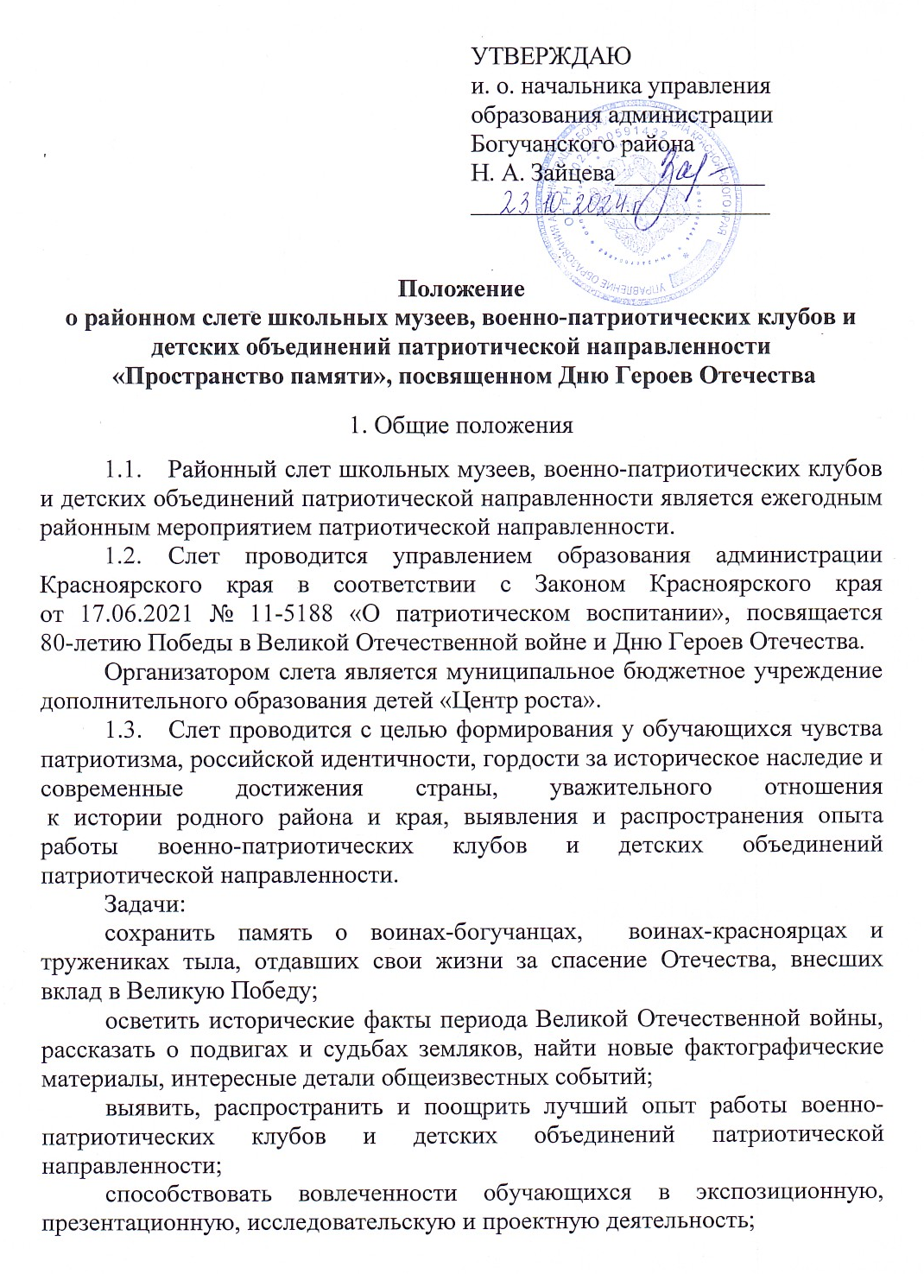
стимулировать освоение и использование участниками слета новых информационно-коммуникационных технологий в музейной практике.

2. Участники Слета
2.1. В районном слете участвуют команды обучающихся в возрасте от 11 до 18 лет, участвующие в деятельности школьных музеев, военно-патриотических клубов района и осваивающие дополнительные общеобразовательные программы краеведческой и патриотической направленности. Количество участников одной команды – 5-9 человек.
3. Организация и порядок проведения Слета
3.1. В рамках слета проводится конкурс по четырем номинациям: «Экскурсия в музее, клубе»,
«Диалог поколений»,
«Социально-образовательный проект музея, клуба»,
«Подкасты музея, клуба».
Школьный музей или клуб патриотической направленности имеет право подать заявку на участие в одной или нескольких номинациях, содержание которых посвящено 90-летию образования Красноярского края «Центр России великой: Красноярский край»
3.2. Номинация «Экскурсия в музее, клубе» направлена на изучение истории и природы родного села, района, города, края с давних времен до сегодняшнего дня, составление летописи наших дней, изучение отдельных, наиболее ярких или малоизвестных исторических событий, фактов, свершений или воссоздание общей истории края, района.
3.3. Номинация «Диалог поколений» направлена на изучение и отображение истории повседневности страны Красноярского края и Богучанского района, а именно истории событий, фактов, процессов, рассказы о труде, науке, культуре, войне.
3.4. Номинация «Социально-образовательный проект музея, клуба» направлена на изучение и решение актуальных проблем окружающего социального пространства и посвящена усилению значимости доступной образовательной среды школьного музея и клуба патриотической направленности.
3.5. Номинация «Подкасты музея, клуба» направлена на освоение и использование новых информационно-коммуникационных технологий в музейной практике в формате подкастов (звуковые файлы).
3.6. Обязательным требованием к выступлению каждой команды является наличие слайдовой презентации и участие в выступлении всех участников команды.
3.7. Критерии оценивания выступления в номинации «Экскурсия в музее, клубе»:
- соответствие формату экскурсии,
- вид и тематика экскурсии и целесообразность их выбора,
- открытость и доступность материала экскурсии для разных категорий населения,
- возможность практического использования представляемого в экскурсии материала,
- мастерство экскурсовода (эмоциональность рассказа, коммуникативная культура, интерактивность).
3.8. Критерии оценивания интервью в номинации «Диалог поколений»:
- соответствие формату интервью,
- глубина раскрытия темы,
- содержательность и глубина вопросов,
- корректность и уважение к собеседнику.
3.9. Критерии оценивания проекта:
- актуальность и значимость поставленных проблем,
- соответствие поставленных целей и задач теме и результатам,
- эффективность предложенных методов для реализации проекта (решение проблемы0,
- наличие целевых категорий участников, в том числе, детей с ограниченными возможностями здоровья,
- наличие поддержки проекта образовательным учреждением, родителями и другими позиционерами.
3.10. Критерии оценивания подкаста:
- органичность, целостность, запоминаемость истории в подкастах,
- смысловая значимость истории и соответствие заданной тематике,
- наличие собственной позиции участников в истории,
- сочетание и взаимодополняемость текста, фото и видеоматериалов в публикациях,
- технические характеристики (продолжительность, посещаемость, взаимодействие с другими группами в социальных сетях, комментарии)
3.11. По окончании конкурсной программы предусмотрено проведение мастер-класса «Подкасты. Инструкция по созданию. Возможности и ограничения» от военно-патриотического клуба «Единство» (п. Октябрьский)
4. Условия участия в Слете
4.1. Условия участия в слете определяются оргкомитетом в соответствии с настоящим положением.
4.2. Организаторы оставляют за собой право на распространение представленных материалов (опубликование, обнародование, дублирование, тиражирование в любой законной форме) в просветительских и учебно-образовательных целях, также на размещение представленных мультимедиа материалов в Интернете и/или в специальных сборниках с соблюдением авторства.
4.3. Представленные материалы не возвращаются, оценочные протоколы и рецензии не высылаются.
5. Определение результатов Слета и награждение
5.1. Экспертная комиссия, назначенная организатором, оценивает работы участников Слета и подписывает итоговый протокол. Информационное письмо с итогами мероприятия направляется по всем общеобразовательным учреждениям.
5.2. Победители в каждой номинации Слета награждаются дипломами и подарками. Остальные участники получают диплом участника конкурса.
5.3. Победители Слета в каждой номинации принимают участие в заочном этапе краевого фестиваля школьных музеев и клубов патриотической направленности.
6. Контакты организаторов Слета
6. 1. Адрес: 663430, с. Богучаны, ул. Космонавтов, 12, пом. 1.
6.2. Контакты: отдел поддержки детских общественных инициатив «Центра роста», тел. +79029129830, сот. 89233154556, Лариса Владимировна Скрипкина, 89080262342, Екатерина Николаевна Рукосуева. E-mail: mkoudod.cdod@yandex.ru,
Приложение 1

ЗАЯВКА
на участие в районном слете школьных музеев, военно-патриотических клубов и детских объединений патриотической направленности

__________________________________________________________________
(наименование школьного музея, клуба, детского объединения патриотической направленности)

- Номинация (и)__________________________________________________
__________________________________________________________________

2. Ф.И.О. руководителя школьного музея, клуба, детского объединения патриотической направленности
________________________________________________________________
- Количество участников слета___________________________________

ФИО | Дата рождения | Класс | название военно-патриотического клуба
- Ссылка на работу _____________________________________________

Подпись руководителя образовательной организации (Ф.И.О.)
М.П.

Приложение 2

Требования к конкурсным материалам
номинаций Слета
- «Экскурсия в музее, клубе»
Разработанная экскурсия оформляется в текстовом и видео форматах. Видео экскурсии может быть создано любым средством видеомонтажа. Продолжительность ролика не более 5 минут, размещается на бесплатном интернет ресурсе с хештегами #ФШМ2024, #ЦентрРоссииВеликой.
Текстовый вариант экскурсии представляется в электронном виде в формате doc, выполненный шрифтом Times New Roman, размером 14, объемом не более 3страниц.
При отсутствии одного из вариантов представления экскурсии (текста или видео) материалы не рассматриваются.
Обязательным условием при создании видео является: название и указание авторства с соблюдением закона «Об авторском праве и смежных правах» «Гражданский кодекс Российской Федерации (часть четвертая)»
от 18.12.2006 N 230-ФЗ (ред. от 18.07.2019), глава 70. Авторское право
(ст.ст. 1255 - 1302).
Ссылка на видео и текстовый файл указывается в электронной заявке
- «Диалог поколений»
Видеосюжет с интервью может быть создан любым средством видеомонтажа. Продолжительность сюжета не более 10 минут, размещается на бесплатном интернет-ресурсе с хештегом #ФШМ2024, #ЦентрРоссииВеликой.
Обязательным условием при создании ролика является: название и указание авторства с соблюдением закона «Об авторском праве и смежных правах» «Гражданский кодекс Российской Федерации (часть четвертая)»
от 18.12.2006 N 230-ФЗ (ред. от 18.07.2019), глава 70. Авторское право
(ст.ст. 1255 - 1302).
Ссылка на видеосюжет указывается в электронной заявке
3. «Социально-образовательный проект музея, клуба»
Проект оформляется в текстовом и презентационном форматах.
Объем текста составляет не более 20-25 страниц печатного текста, выполненного шрифтом Times New Roman, размером 14, полуторный интервал, поля: левое – 30 мм, правое, верхнее, нижнее – 20 мм. Титульный лист оформляется в соответствии с приложением 1.
Презентация проекта оформляется в программе MS PowerPoint версий 2003/XP/2007/2010. Объем презентации не более 5 Mb.
При отсутствии одного из вариантов представления проекта (текста или презентации) материалы не рассматриваются.
Ссылка на презентацию и текстовый файл указывается в электронной заявке.
4. «Подкасты музея, клуба»
Подкасты (звуковые файлы, публикации) создаются и размещаются
на странице музея, клуба на сайте vk.com, под хештегами #ФШМ2024, #ЦентрРоссииВеликой. Публикацию с подкастами необходимо закрепить в блоге. Продолжительность одного подкаста не более 20 минут.
Ссылка на блог и публикацию с подкастами указываются
в электронной заявке.
Оценивается материал, опубликованный в блоге в 2023-2024 учебном году.

